Tutorial de como configurar ArduBlock no Arduíno IDE

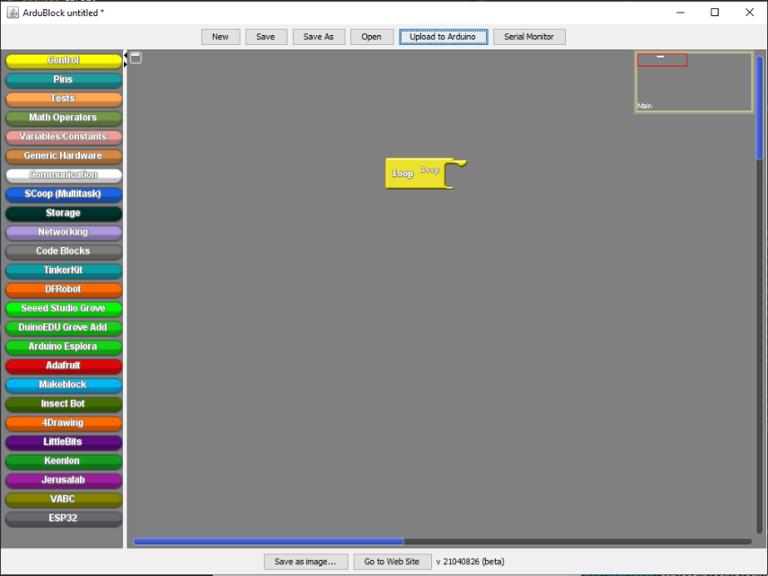

O ArduBlock é uma extensão gratuita para o programa Arduino IDE que permite efetuar programação por blocos.

Neste documento ser-lhe-á explicada a instalação do ArduBlock.

Também foi disponibilizado um video que exemplifica a instalação da extensão ArduBlock, o mesmo está disponível em:

<https://youtu.be/oaflX_1ZpHQ>

1. Abrir o ArduBlock a partir do Arduino IDE
   1. Com o Arduino IDE aberto, abra a janela “Preferences” e abra a pasta de rascunhos do Arduino.

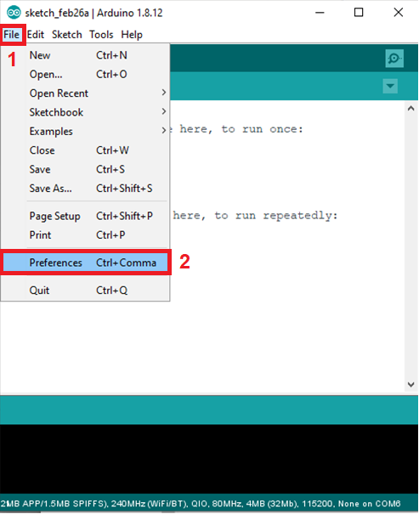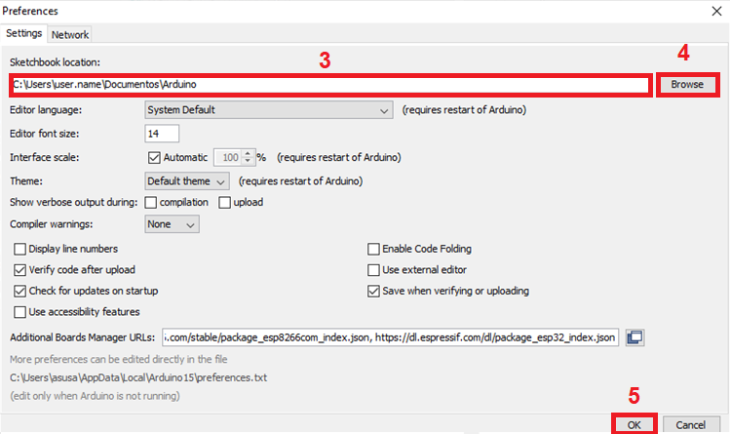

* 1. Aceda a este link: <https://sourceforge.net/projects/ardublock/> e clique em Download;

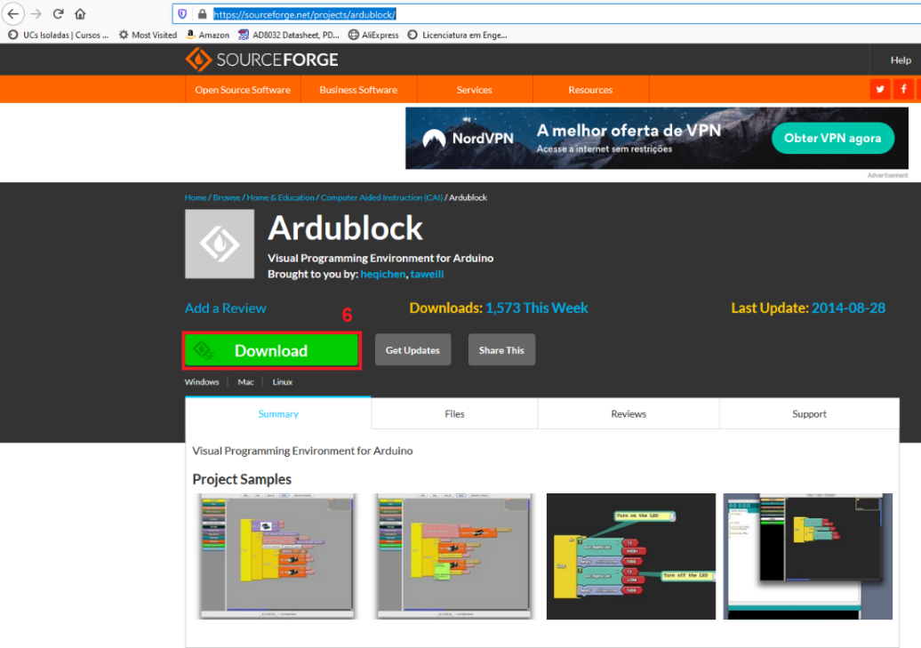

* 1. Abra a pasta do Arduino e crie três pasta, com os senguintes nomes “tools”, “ArduBlockTool” e outra “tool”. E coloque a pasta “tool” dentro da “ArduBlockTool” e a “ArduBlockTool” dentro da “tools”;
  2. Depois mova o ficheiro “.java” para dentro da pasta “tool”;

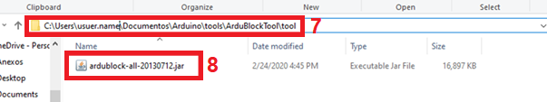

* 1. Volte outra vez para o Arduino e abra o Ardublock

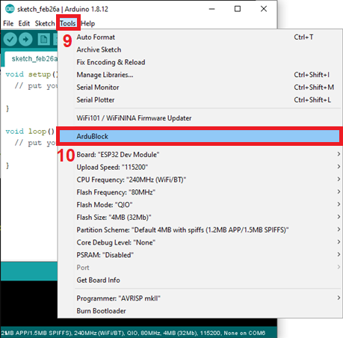

* 1. Arraste os blocos que pretenda e monte-os, depois é só clicar em “Upload to Arduino” que irá converter os blocos para linguagem C++;
  2. Que podemos ver no Arduino IDE o programa que foi feito com blocos.

